Německý jazyk – 9. ročník – domácí úkoly – vypracovat do 5. května
Milí deváťáci, v minulé lekci jsme se naučili nová slovíčka – téma oblečení. Dnes budeme procvičovat.
Zaměříme se především na poslech a na čtení.

1. Nejdříve si pusť krátké video:
- připomeneš si některá slovíčka a poslechneš si správnou výslovnost
https://www.youtube.com/watch?v=7JW9RwPKni4&list=PLGQBKSq2HITf3Px13eDGBgmJEeXfWa3wC&index=6

2. Překládej do češtiny.
můj kabát …………………..
tvoje kalhoty …………………
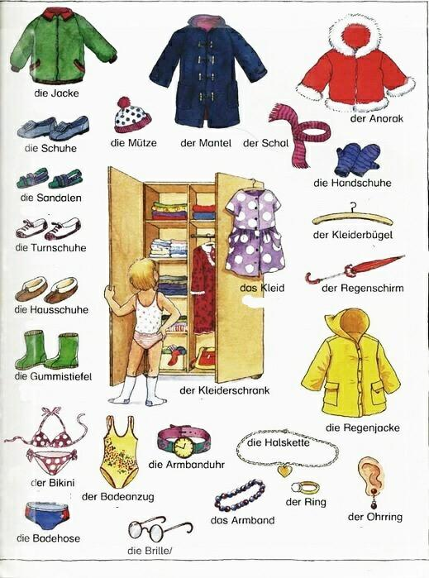
jeho košile …………………………
její boty ……………………………..
jejich šaty …………………………….
jeho čepice …………………………..
naše bundy …………………………
vaše džíny ………………………
její svetr …………………………..

MALÁ
NÁPOVĚDA:

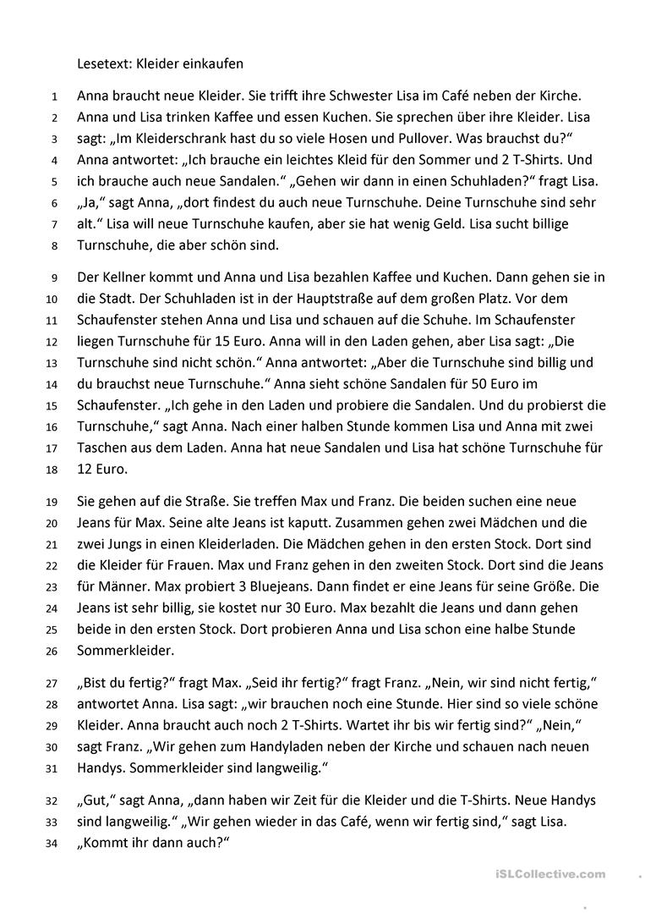

3. Přečti si text na předchozí stránce.

A Vyber si kteroukoliv část textu, nahraj své čtení a nahrávku pošli na můj mejl. (ALESPOŇ 2 MINUTY)
B Odpověz na otázky k textu:

1. Was braucht Anna? ………………………………………………………………………………..
2. Mit wem geht Anna einkaufen? …………………………………………………………….
3. Wer probiert die Turnschuhe? ……………………………………………………………..
4. Was möchte Max kaufen? ……………………………………………………………………..
5. Wie lange probiert Anna Kleider? ……………………………………………………………..
6. Wohin gehen Max und Franz nach dem Einkauf? ………………………………………….

DAS IST ALLES

